Brouček poznává svou školičku

- Nastavování řádu a pravidel nenásilnou formou během her a společných chvilek
- Ukazujeme třídu, přilehlé prostory, k čemu slouží a kam patří
- Poznáváme personál školky a jakou činnost má na starosti - co pro nás dělá
- Kooperace ve skupince dětí
- Moje značka - jak se jmenuje, poznám svou značku
- Procvičujeme paměť a soustředěnost
- Podporujeme utváření citových vazeb, empatie , sebevědomí a sebedůvěry

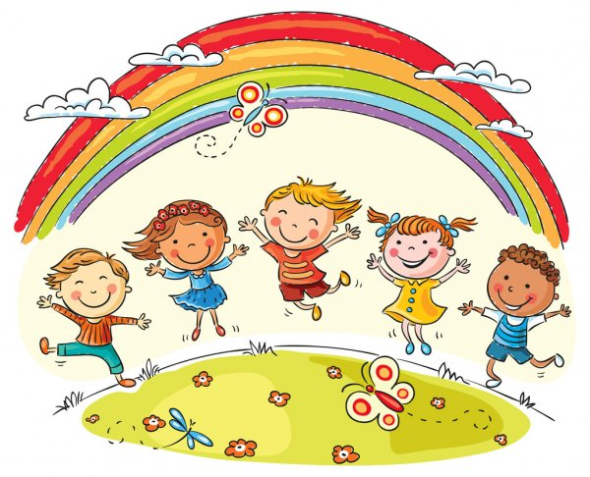
Tabulkový výtah týdenního plánu
 | činnost | poznámky
PONDĚLÍ | RČ: prohlížení knih a leporel na téma naše školka, námětové hry dle výběru dětí – kuchyňka, obchůdek), procvičování třídění, přiřazováními úklidu hraček a společný úklid  KK: pozdravení kamarádů, uvítání nového týdne, seznámení dětí s tématem, diskuze na téma "naše školka a co se ti na ní líbí", osvojování jmen kamarádů a upevňování již vzniklých vztahů mezi dětmi  LOGO chvilka: procvičení mluvidel s logopedickými říkánkami – pohádka o jazýčku  PH: „Motivační improvizační cvičení – Na zvířátka – lokomoční pohybové činnosti – chůze, běh, skoky , poskoky, lezení, pohyb v prostoru)  HUD: děti se učí píseň "BAREVNÁ ŠKOLKA“ hra na tělo, rytmizace  PV: hry na školní zahradě – seznamování s pravidly používání průlezek, houpaček, kolotoče apod.
ÚTERÝ | RČ: libovolné hry v koutcích herny, kreslení a vybarvování omalovánek, konstruktivní stavebnice – lego, duplo , dřevěné kostky – rozvoj představivosti, fantazie a trpělivosti  KK:“pozdravení kamarádů, uvítaní nového dne, kalendář přírody – dny v týdnu, počasí, barvičky, opakování značek formou pexesa- poznat a rozlišit svou značku  VVČ: Můj kamarád – kresba kamaráda – pastelkou - znázornit lidskou postavu – hlavu trup končetiny – mapování grafomotorických dovedností  PH: „Na školku“ – běh v prostoru na zvukový signál co nejrychleji do školky – obruče - reakce na signál, rozvoj rychlosti a obratnosti  HUD: uklízecí písnička - pomocí písničky pozitivní upevnění režimových momentů ve školce - samostatný úklid hraček  PV: hry na školní zahradě – jízda na odstrkávadlech, hry s míčem
STŘEDA | RČ: hry v koutcích aktivit, stavby ze stavebnic, hry s Montessori prvky, logico primo, vláčky a vláčkodráha, hry s molitanovými kostkami  KK: přivítání nového dne, uvítání kamarádů, zopakování značek a jmen kamarádů , prohlídka školky – poznávání dětí z jiných tříd, náhlédnutí do kuchyně a kontakt s kuchařkami, pozdravení uklizeček a nahlédnutí na místa ve školce, která nejsou běžně dostupná  VVČ: kresba voskovkami co se mi ve školce líbí  PH: „Na sochy“ – reakce na signál – zůstat stát jako socha  HUD: opakování písně – Barevná školka – hlasová hygiena, rozezpívání, hra na jednoduché rytmické nástroje - dřívka, bubínek  PV : při přípravě na pobyt venku - snaha o samostatnost při oblékání a posloupnost oblékání
ČTVRTEK | RČ: volné hry u stolečků, libovolné hry v koutcích herny, skládání puzzlí a stavebnic, námětové hry na rodinu s kočárky a v kuchyňce - na maminku a tatínka  KK: pozdravení kamarádů a přivítání nového dne, kalendář přírody – počasí, dny v týdnu, roční období, měsíce  Kdo a kde ve školce pracuje – seznamování se zaměstnanci školky – jejich činnosti a prací a pomůckami – využití demonstračních obrázků povolání  Báseň s pohybem – „Co už umím“ -lokomoční pohyb s říkadlem  TVČ: překážková dráha - hry a cvičení s využitím tělovýchovného nářadí – základní lokomoční dovednosti , překonávání překážek , lezení, skoky, poskoky, běh, chůze – bezpečnost  PH: na přání dětí - Bublina, Šáša  PV: Vycházka do okolí MŠ – poznáváme a pozorujeme okolí MŠ – Přírod, budovy, silnice , apod -chůze v útvaru, pravidla pohybu na veřejných komunikacích
PÁTEK | RČ:volné hry v koutcích herny, libovolné kreslení u stolečku, stavebnice a dětské knížky, relaxační hry v pelíšku  EVVO – Skládání z plastových víček – recyklovaní – využití odpadového materiálu ke hře – sestavování obrázků na ploše, pojmenování určit barvy a tvar  KK: shrnutí poznatků z celého týdne, zhodnocení týdne dětmi i učitelkou – rozvoj zdravého sebevědomí, zopakování činností, které během týdne proběhly  TVČ: Cvičení s padákem – barvy, rychlostí pohybu náznak počasí, relaxační a dechové cvičení  HUD: zopakování písně „Uklízíme“  PV: Hraju si tak, aby mě to nebolelo – připomínat pravidla bezpečnosti při pohybu na zahradě, venku i procházkách

Komunitní kruhy a motivace dětí

Otázky k tématu:
- Co se mi ve školce líbí?
- A co se mi nelíbí?
- Jak se jmenuje naše třída?
- Kolik tříd má naše školka?
- A víš jak se jmenují?
- Jak se ve školce chováme ke kamarádům?
- Jak se jmenují naše paní učitelky?
- Jak se jmenuje můj kamarád ze školky?
- Co děláme, když zazní písnička „ukládáme ukládáme?
- Jak se jmenuje naše paní uklízečka?
- Co všechno nesmíme dělat, když jsme venku na hřišti?
- Jaká kouzelná slovíčka ze školky známe?

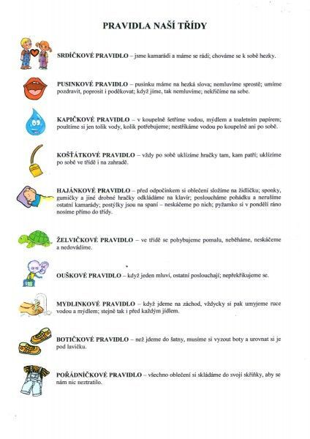

Pohybové aktivity a hry

Motivační improvizační cvičení – na zvířátka, na činnosti ve školce, (polezeme jako hadi, jako pejsci apod. ) – lokomoční pohybové činnosti (chůze, běh, skoky, poskoky, lezení ), pohyb v prostoru

Co všechno umím – lokomoční pohyb s říkadlem

Na školku – pohyb v prostoru , na zvukový signál vlézt do školky – obruče , reakce na signál

Bublina – chůze v kruhu a náznak pohybu za doprovodu básničky

Na sochy – pohyb v prostoru, na zvukový signál, zůstat stát jako sochy, kdo se pohne jde počkat na konec hry, poté hru opakujeme

Cvičení s padákem – hry s padákem, určování barviček, hra s míčkem, náznak rychlosti v počasí, relaxační a dechové cvičení

Hry a cvičení s využitím tělovýchovného náčiní - překážková dráha - bezpčnost – lokomoční dovednosti - chůze, běh, skoky, poskoky, lezení, překonávání překážek
Výtvarné a pracovní činnosti

Moje školka – kooperace dětí – vystřihnout kostku a střechu, dovnitř každé dítě natiskne svou ruku barvičkou, kterou si vybere

Můj kamarád – kresba pastelkou – zjištování grafomotorických dovedností , nakresli svého kamaráda – postavu, ruce, nohy i detaily pokud zvladneš

EVVO – skládanky z plastových víček, recyklohraní – skládání či sestavování obrázků na ploše, pojmenovat , určit barvy či tvar

Zásobníček říkadel, básniček a písniček

Co už umím
Umím sedět, umím stát, (cvičíme podle říkanky)
umím trochu povídat. (tleskáme)
Umím ležet, umím spát, (hlavu ukloníme k rameni a ruce spojené dlaněmi k sobě dáme pod tvář)
na místě si zaskákat. (skáčeme)
Umím úklon, umím dřep, (cvičíme podle říkanky)
do výšky vyskočit hned. (cvičíme podle říkanky)
Umím toho zkrátka dost, (pochodujeme na místě)
máma ze mě má radost. (tleskáme)

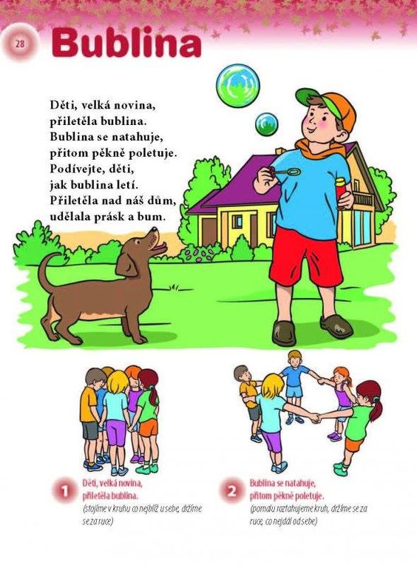

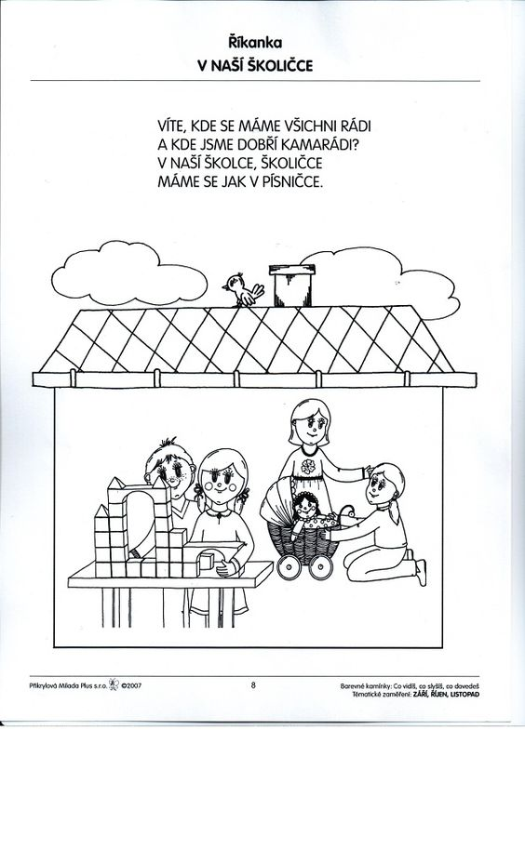
Počítání prstů
Všechny moje prsty, schovaly se v hrsti,
Spočítám je hned- jeden, dva , tři , čtyři , pět!

Brouček
Šel brouček po cestě, měl puntík na vestě.
Na nohou střevíce, pospíchal k muzice.
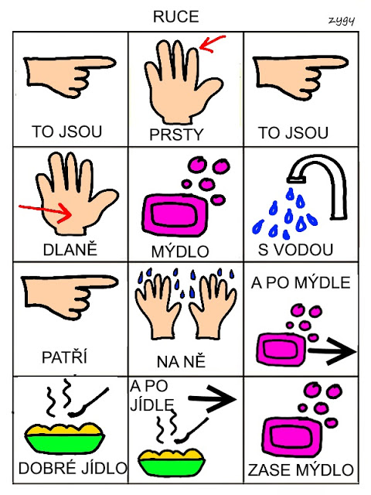

Hudební činnosti
